Årsberetning 2023 for
Fagforbundet, Teknisk Fagforening Oslo. Avd. 006

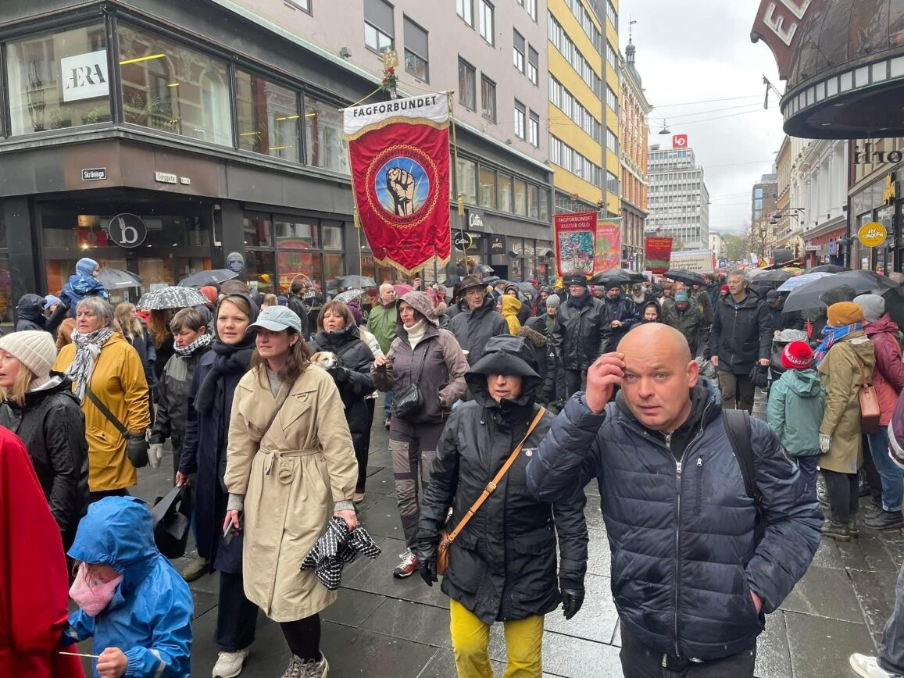

Behandlet av årsmøtet den 23.01.2024

Innhold
Innledning 2
Styret har i perioden hatt følgende sammensetning: 2
Representanter til fylkets kretsens representantskap 2
Valgkomitéen 3
Revisorer 3
Kontorforhold 3
Økonomi 3
Beskrivelse av fagforeningens organisasjonsområde - medlemmer og tillitsvalgte fordelt på tariffområder 4
Tariffområder 4
Medlemmer uten tariffavtale 5
Fagforeningens klubborganisering hos ulike arbeidsgivere 5
Koordineringsledd 5
Møtevirksomheten 6
Utvalgenes virksomhet 7
Ungdomsutvalget 7
Leder forum 9
Nestlederforum 10
Yrkesseksjonsstyret for yrkesseksjon kontor og administrasjon 10
Yrkesseksjonsstyret for yrkesseksjon samferdsel og teknisk 11
Øvrige utvalg i fagforeningen 11
Fagforeningens satsingsområder – strategiplan 2023 14
3.1 Heltid, likelønn og kampen mot økte forskjeller 14
3.2 Gode offentlige tjenester med egen ansatte 15
3.3 Organisasjonsbygging og tariffmakt 16
3.3.1 Kurs og konferanser for tillitsvalgte 16
Kurs i ferieloven 18
Yrkesrettede kurs 18
Pensjonist 18
Medlemsutvikling 18
3.4 Fag, - yrkes- og kompetanseutvikling 20
3.8 Internasjonalt arbeid 22
Yrkesseksjon kontor og administrasjon 22
Yrkesseksjon samferdsel og teknisk 23
Ungdom 23
Representasjon 23
Fylkets krets Oslo 24
Fagforbundet nasjonalt 24
Representantskapet i LO i Oslo 24
Kurs og konferanser 24
For tillitsvalgte 24
Andre kurs og konferanser 24
Yrkesfaglige kurs og konferanser- medlemsrettet 24
Avslutning 25

Innledning
Fagforeningens årsberetning er fagforenings styrets rapportering til medlemmene på i hvilken grad styret har lykkes med å gjennomføre handlingsplanen som årsmøtet vedtok for perioden.

Styret har i perioden hatt følgende sammensetning:
Fagforenings styret | Navn | Organisatorisk frikjøp*
Leder | Terje Strømsnes | 100%
Nestleder | Håvard Engebretsen | 100%
Sekretær | Kathrine Holmen Til 17.10.2023
Opplæringsansvarlig | Lars-Petter Einarsen
Kasserer | Elisabeth Andersen
Fane 2 ansvarlig | Ole Martin Bergmann | 20%
Leder yrkesseksjon samferdsel og teknisk | Geir Aukner
Leder yrkesseksjon kontor og administrasjon | Kristin Sandaker
Ungdomstillitsvalgt | Unni Vestergren Asthøy
Pensjonisttillitsvalgt | Lars Hvoslef
Styremedlem | Rune Sem
Styremedlem | Christina Marie Andersen
Vararepresentant yrkesseksjon samferdsel og teknisk | Ali Mohammed Abdulle
Vara pensjonisttillitsvalgt | Jacob Kristoffersen
Vara styremedlem | Anne Sandborg

Katrine Holmen melde seg ut av fagforbundet 17.10.2023. I perioden har Lars-Petter Einarsen har vært heltidsansvarlig, Ali Muhamed Adbdulle har vært Minoritetskontakt og Anne Sandborg har vært kvinnekontakt. Foreningen har ikke hatt noen barneby kontakt.

Representanter til fylkets kretsens representantskap
Til Fagforbundet 5 sitt Representantskap/fylkets krets møte har fagforeningen hatt følgende representanter:
Faste: Håvard Engebretsen, Kathrine Holmen til 17.10.2023, Lars-Petter Einarsen, Unni Vestergren Asthøy og Elisabeth Andersen
Vara i rekke: Geir Aukner, Stefan Skymoen, Gry Christine Sjue, Rune Sem, Shirley Fosse, Faizah Begum, Kristin Sandaker og Ali Mohammed Abdulle

Valgkomitéen
Valgkomitéen i henhold til vedtektene har bestått av: Siri Fossheim, Lars Ole Beichmann, Unni Vestergren Asthøy, Geir Aukner og Nina Krogstad

Revisorer
Til å revidere fagforeningens regnskap, har det vært følgende revisorer:
1: Steinar Lund
2: Nina Krogstad

Kontorforhold
Fagforeningen leier kontorer med tilgang til spiserom og toaletter, i tillegg kan vi leie forsamlingssal og møterom i 1 etg. på Folkvangveien 26. Dette er et historisk forsamlingshus på Høybråten.
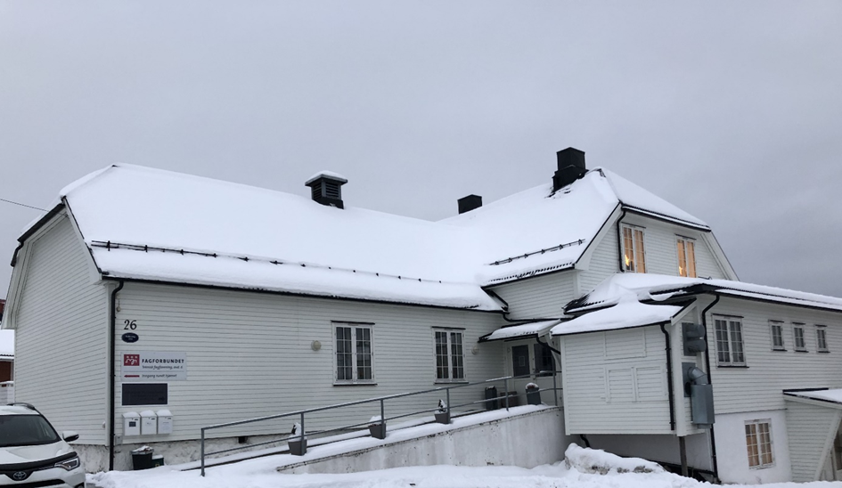

Økonomi
Kort oppsummering av opplysninger om regnskapet sett i forhold til budsjettet, og kommentarer dersom det er spesielle forhold som bør kommenteres.

Bankinnskudd 31.12.2022 | Bankinnskudd 31.12.2023 | Egenkapital 31.12.2022 | Egenkapital 31.12.2023 | Verdi av fast eiendom (hytter, feriehjem, aksjer i eiendom, stiftelser etc.)
2 290 960,91 | 2 902 020,09 | 7 609 460,91 | 8 220 520,09 | 5 318 500,00

Angående budsjett og regnskap vises det til egen sak i årsmøtet.
Andre eiendeler
Foreningen har eiendom med 14 hytter/hus ved Krøder’n som tilsvarer 17 utleieenheter, 14 av disse er leiet ut på åremål til medlemmer av Fagforbundet. Det er tre utleie enheter som leies ut på helg og ukes utleie. Eiendommen er taksert til 4’542’000 i henhold til eiendomsskattetakst.
Foreningen har avsluttet avtalen om bruksrett til 5 hytter på Håøya etter årsmøte vedtak i 2022. Hyttene vil bli driftet av en non profitt organisasjon videre.
Fagforeningen har 7765 aksjer i Oslo Kongressenter, Folkets Hus. Aksjenes verdi er angitt til 100 kroner per stykk, altså en total verdi på kroner 776’500,-.
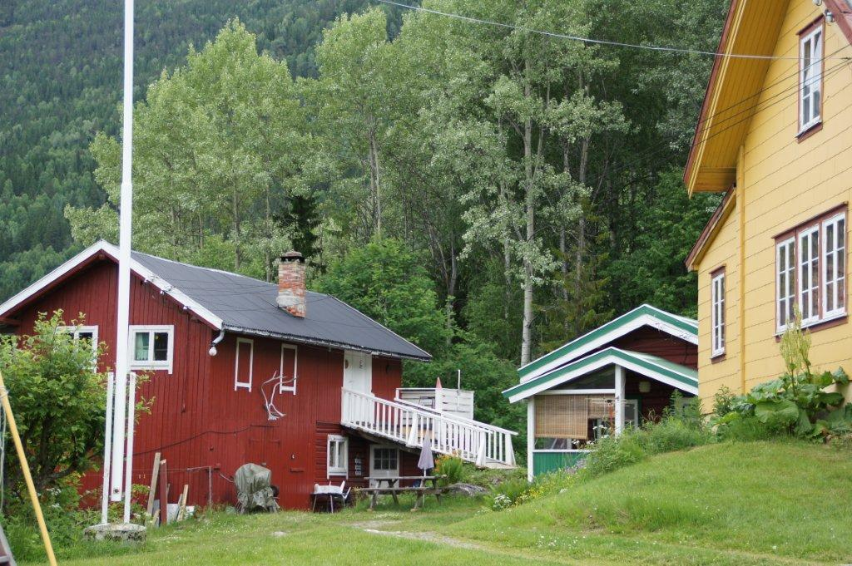

Beskrivelse av fagforeningens organisasjonsområde - medlemmer og tillitsvalgte fordelt på tariffområder

Tariffområder
Fagforeningen har per 31.12.2023 medlemmer innenfor følgende tariffområder:

Tariffområde | Antall medlemmer
Oslo kommune | 1132
Spekter | 6
KS 100- Samfunnsbedriftene | 8
OBOS | 1
NHO | 140
Uorganisert arbeidsgiver – med inngått direkteavtale | 278
Uorganisert arbeidsgiver | 85

Medlemmer uten tariffavtale
Fagforeningen har medlemmer uten tariffavtale. På de områdene Fagforbundet har tariffretten jobbes det med å kreve tariffavtaler.

Fagforeningens klubborganisering hos ulike arbeidsgivere
Arbeidsgiver | Tariffområde | Navn på klubbleder (hovedtillitsvalgt/tillitsvalgt med tilsvarende funksjon) | Klubbstyre (JA/NEI)
Bymiljøetaten | Oslo kommune | Lars-Petter Einarsen | Ja
Gravferdsetaten | Oslo kommune | Stefan Skymoen | Ja
Renovasjon- og gjenvinningsetaten | Oslo kommune | Anne Sandborg | Ja
Vann- og avløpsetaten | Oslo kommune | Gry Kristine Sjue | Ja
Bydel Stovner | Oslo kommune | Umar Iqbal | Nei
Bydel Østensjø | Oslo kommune | Shirley Fosse | Nei
Bydel Bjerke | Oslo kommune | Singh Parmjit | Nei
Bydel Alna | Oslo Kommune | Elena Braga | Nei
Bydel Søndre Nordstrand | Oslo kommune | Sivanathan Arunasalam | Nei
Fremtiden Service as | Spekter | Kathrine Holmen fram til 17.10.2023 | Nei
Fjellinjen | Spekter | Marius Hansen | Nei
Anicura Oslo dyresykehus | NHO | Line Vadstein Bleken | Nei
Anicura dyreklinikk Ekeberg | NHO | Ida Madelen Fromreide | Nei
AniCura dyreklinikk Grünerløkka | NHO | Kristin Diesett | Nei
Evidensia | NHO | Christina Marie Andersen | Ja
Empet Løren dyreklinikk | NHO | Lene Strømsø | Nei
Empet Røa dyreklinikk | NHO | Rebecca Weng | Nei
Empet Kalbakken dyreklinikk | NHO | Maria Molzau Forsman | Nei
Empet Storo dyreklinikk | NHO | Karen Margrethe Tuhus | Nei
Empet Ullevål dyreklinikk | NHO | Ida Kristoffersen | Nei
Allpets Sinsen dyreklinikk as | NHO | Ida Johannsen | Nei
Stiftelsen diakonhjemmet | Krav om tariff er sendt | Svein Erik Stenseth | Nei

Koordineringsledd
Bydel Alna Terje Strømsnes Leder av KL
Bydel Stovner Håvard Engebretsen Medlem i KL
Bydel Østensjø Kristin Sandaker Medlem i KL
Bydel Bjerke Ole Martin Bergmann Medlem i KL
Bydel Nordstarnd Lars-Petter Einarsen Medlem i KL
Bydel Gamle Oslo Terje Strømsnes Medlem i KL
Bydel Søndre Nordstrand Lars-Petter Einarsen Medlem i KL

Møtevirksomheten
Årsmøtet ble avholdt fysisk 26 januar 2023 og behandlet følgende saker:
- Godkjenning av innkalling
- Konstituering
- Årsberetning 2022
- Regnskap og revisors beretning
- Innkomne forslag
- Handlingsplaner
- Budsjett
- Valg
- Godkjenning av protokoll

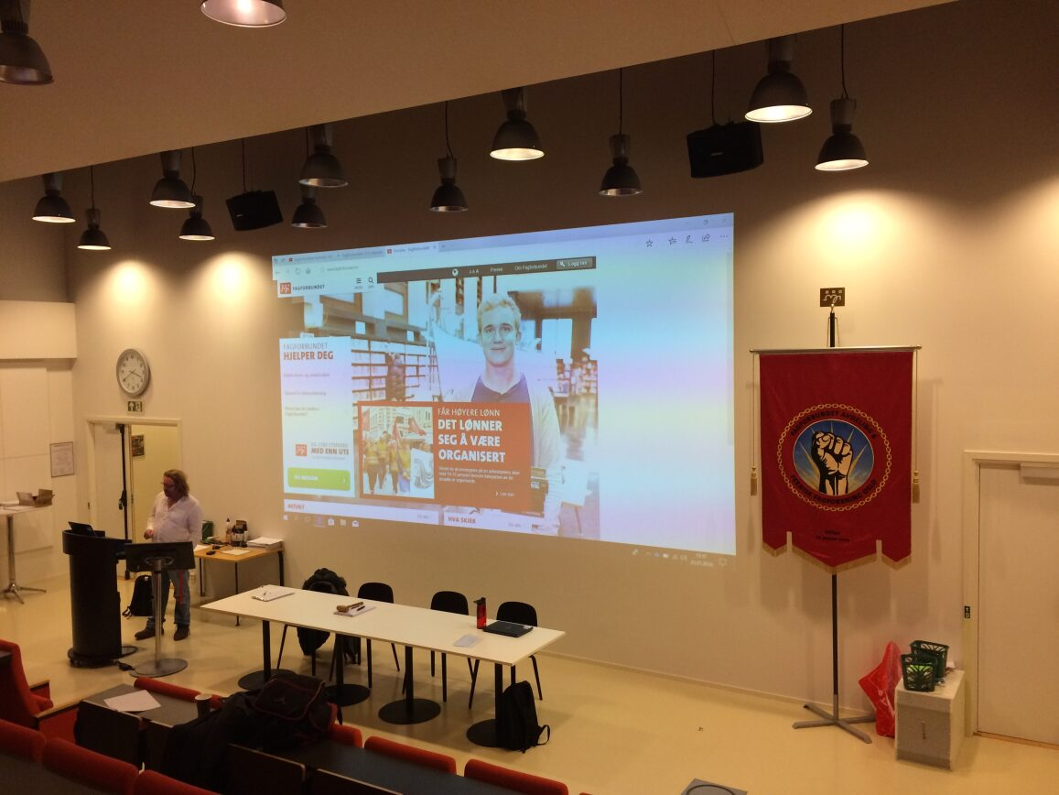
Styret har avholdt 14 lokale medlemsmøter.
Møtene behandlet følgende saker:
1. Valg av hovedtillitsvalgt
2. Opprettelse av tariff

Det er avholdt 10 styremøter.
Styret har behandlet 183 saker.

Det er avhold 9 arbeidsutvalgsmøter.
Arbeidsutvalget har behandlet 141 saker.

Beskrivelse av saker som har vært tidkrevende:
- Utvikling av feriehjemmene og eier skifte.
- Kreve tariff avtaler for dyrepleiere
- Gjennomgang av medlemmer pr. arbeidsgivere
- Medlemsbevegelse
- Valgkamp
- Avvikling av feriehjemmet H-øya
- Kurs og konferanse
- Verving
- Personalsaker der det ikke er hovedtillitsvalgt
- Fremmet rekomunalisering av parkdrift politisk
- Østmarka nasjonalpark

Andre møter /samlinger i fagforeningens regi:
- Samling for alle tillitsvalgte i 2 dager

Sosiale aktiviteter:
- 1 mai frokost
- Middag for jubilanter

Utvalgenes virksomhet

Ungdomsutvalget
Utvalgets sammensetning:
Ungdomsutvalget har i 2023 bestått av Sander Nymoen Eikre (flytta i november) og Unni V. Asthøy.
Vi har vært en runde på lærling patrulje i august hos BYM og REG. Invitert til å bruke stemmeretten og bli med på bowling i september. Og hjulpet til når Fagforbundet Ung Oslo hadde lærling patrulje i uke 49.
Samt deltatt på forum for ungdomstillitsvalgte i februar og juni.

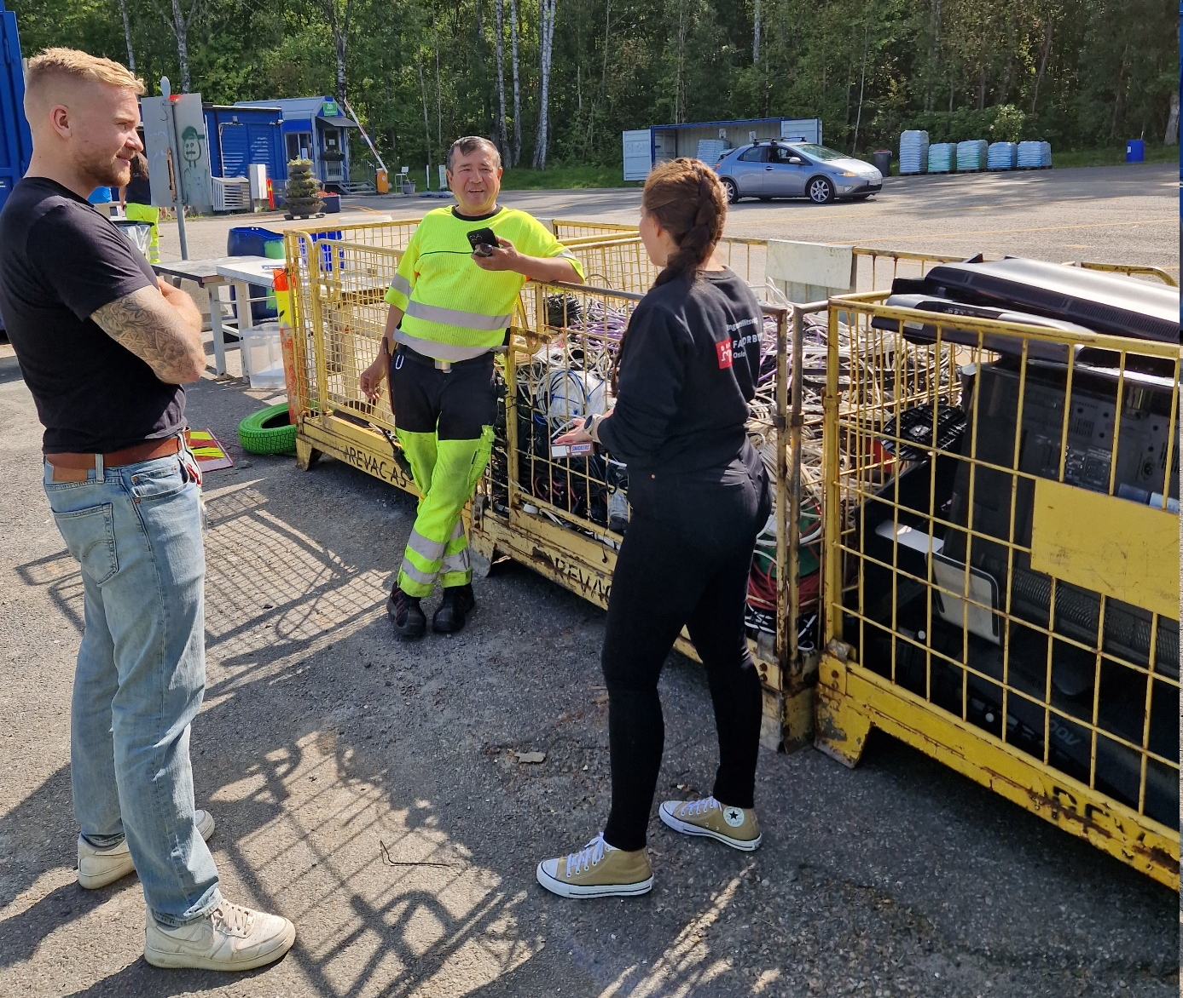
PENSJONISTUTVALGET
Medlemmer av utvalget:
Leder Lars Hvoslef, nestleder Jacob K. Kristoffersen, Bård Jakobsen, Bjarne Mathisen og Leif Sørensen
Møter: Utvalget har avholdt 11 møter i 2023. Med noen unntak har det vært møter siste onsdag i måneden på Fagforeningskontoret i Folkvangveien. Faste punkter på møtene er budsjett/økonomi, gjennomgang av e-poster til utvalget, medlemslista og planlegging av turer.
Aktiviteter:
Onsdag 29. mars var det møte i auditoriet hos Renovasjons- og gjenvinningsetaten (REG) i Haraldrudveien 20. Temaet var Framtidsfullmakt, og foreleser var advokat Solveig Brorson Olsen. Det var 30 deltakere. Kantina i REG leverte gode rundstykker og kaffe og te.
Tirsdag 23. mai var det tur Strømstad – Sandefjord med Dansegledebussen og Color Line. På grunn av omlegging av tidspunkt for seilingene reiste vi motsatt vei enn vanlig. Det var stopp på Nordby Senteret. God lunsj og god stemning. Det var 40 deltakere.
Tirsdag 13. juni var det tur med Dansegledebussen til Oscarsborg. Det var 35 deltakere. Vi fikk en spennende omvisning med en engasjert og kunnskapsrik guide. Havnekroa var ikke åpnet for vanlig servering. Det var en skuffelse.
Tirsdag 28. november var det julelunsj på Dovrehallen som i fjor. Antallet var satt til maks 50 deltakere, og det ble raskt fylt opp. Det ble servert retter fra julemenyen som deltakerne hadde forhåndsbestilt. Utvalget betalte mat og 1 drikke. God stemning og god mat.
Planlegging av neste år
På styremøtet 13. desember ble det diskutert aktiviteter 1. halvår i 2024. Det som er aktuelt er et temamøte i februar på Folkvang på Høybråten der fagforeninga har kontor, busstur til Atlungstad Brenneri i Stange ved Mjøsa i mars/april med omvisning, servering, foredrag og akevittsmaking og tur til Strømstad – Sandefjord/Sandefjord – Strømstad i mai/juni. Utvalget har hatt god økonomi på grunn av ingen aktivitet i 2020 og 2021, og det har ikke vært egenandel på aktivitetene i fjor og i år. Deltakeren må regne med egenandel på noen av turene neste år. Styret har møte 17. januar, etter møtet blir det sendt ut informasjon til medlemmene.
Mvh
Lars Hvoslef Jacob K. Kristoffersen Bjarne Mathisen Bård Jakobsen Leif Sørensen
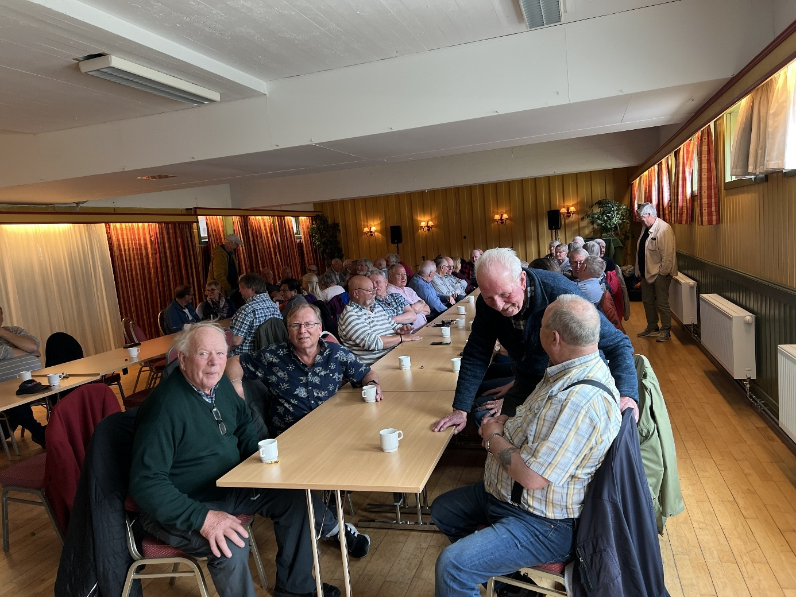Bildet: Pensjonist møte

Leder forum
Utvalgets sammensetning: Leder av fagforeningen leder utvalget og alle klubbledere/hovedtillitsvalgte inviteres til å delta.
Utvalget har hatt 3 møter, men oppmøtet vært svakt så formen på møtet må vurderes i 2024
Fagforeningsleder har deltatt på de 4 ledersamlinger som fylkets krets Oslo har innkalt til.

Nestlederforum
Utvalgets sammensetning: Nestleder i fagforeningen leder utvalget og alle nestledere/vara hovedtillitsvalgte inviteres til å delta.
Utvalget har hatt 2 møter, men oppmøte har vært svært svakt så formen må vurderes i 2024. Utvalgets formål er å videreutvikle vervearbeidet, kommunikasjonsarbeidet i fagforeningen og rollen som vara hovedtillitsvalgt. Utvalget har ikke hatt alle møter etter møteplanen inneværende år. Målet er å ha 4 møter i året, og at de legges etter møte med verveansvarlige i Fagforbundet Oslo. Foreningens nestleder har deltatt på 4 møter med verveansvarlige som Fagforbundet Oslo har innkalt til.

Yrkesseksjonsstyret for yrkesseksjon kontor og administrasjon
Valgte representanter Kristin Sandaker leder, utvalgsmedlemmer Svein Inge Johansen, Marius Hansen, Salma Naseem, Hanne-Mette Bredesen.

Styremøter 3
Styret har brukt tid på å bli kjent med hverandre og virksomhetene vi organiserer i.
Felles jobbutfordringer knyttet til kontorløsninger og telefontjeneste samt forutsetning for verving av nye medlemmer er blant forholdene som har vært diskutert.

Saker til styret i Teknisk fagforening
En, om gjenbruk av utstyr til Fagforeningskontoret på Høybråten fra flytteprosessen i BYM Fremtidens kontor K3 2025-2035
(projektor og lerret, p.t. Har også bedt om konferansebord om seks stoler)

Medlemsmøter
Ingen. Men planlegging av nå avtalt foredrag om kontorløsninger tirsdag 23. april kl.16 av STAMI, Statens arbeidsmiljøinstitutt, åpent for «alle» i våre tariffområder i Karvesvingen 3.

Deltakelse på seminarer og annet:
Fire i YSKA Oslo
En i YSTS Oslo om sirkulærøkonomi hos REG

Engasjement på aktuelle sider på Workplace i Oslo kommune
https://oslo.workplace.com/groups/digitaliseringoslo
https://oslo.workplace.com/groups/osloorigo
https://oslo.workplace.com/groups/samai

Henvendelser
(til yrkesseksjonen i Oslo og fagforeningsstyret)
Profilering av Fagforbundet på etatenes intranettsider.
Med utgangspunkt i BYMs og sammenligning med REG, VAV og GPE sine nettsider:
Bedring i BYM ved at BYM-klubben er blitt plassert rett etter Akademikerne (alfabetisk, mot lengre ned på lista som Fagforbundet tidligere)

Spørsmål om håndtering av brukerundersøkelser i sentralt AMU i Oslo
kommune
etter innføring av Microsoft 364 og ACOS websak, o.l. endringsprosesser generelt

Spørsmål om partssammensatt medvirkning generelt i digital
transformasjonsprosesser i Oslo kommune

Behov for samarbeid med Fagforbundet i Akershus om verveaktivitet på NMB
på Ås
Mange av de som begynner i BYM er allerede blitt organisert i Akademikerforeninger som studenter

Yrkesseksjonsstyret for yrkesseksjon samferdsel og teknisk
Utvalgets sammensetning: Leder Geir Aukner nestleder Ali Mohammed Abdulle utvalgs medlemmer: Rune Sem, Thomas Eliassen, Stine Mari Døhl Aksnes og Ida Madelen Fromreide

Det er avholdt 3 møter og behandlet 18 saker.

Yrkesseksjonen har ikke hatt egen handlingsplan.

Yrkesseksjonen har jobbet med kartlegging av effektbehov ved ladding av el-maskiner og biler.
Verdens vanndag.
Fulgt prosjekt vannsparing i Gravplassetaten der tallene fra 2021 opp mot 2023 viser 70% besparelse av vann.

Øvrige utvalg i fagforeningen
Opplæringsutvalg
Utvalgets sammensetning: leder Lars-Petter Einarsen, utvalgsmedlemmer Rune Sem, Gry Sjue og Ann-Helén Ostberg.
Året startet med å ha fase1 i april for nye tillitsvalgte i Folkvangns lokalene der Teknisk Fagforening Oslo leier.
Her møtte 19 stk opp i kurslokalet og 5 på teams som bodde utenfor Oslo.
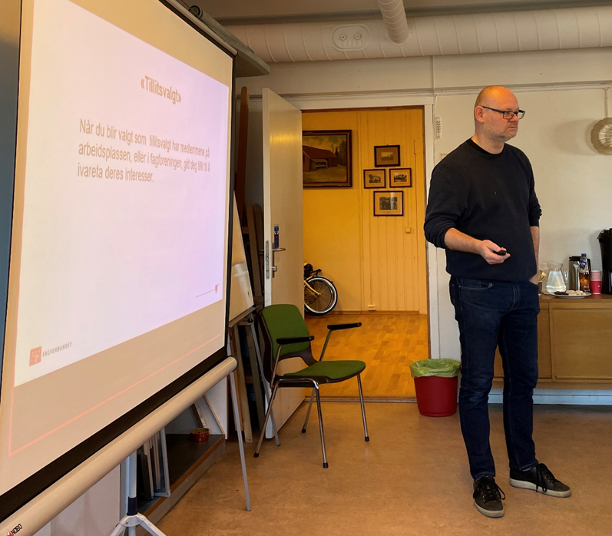
Her hadde Håvard mange gode innlegg for nye tillitsvalgte
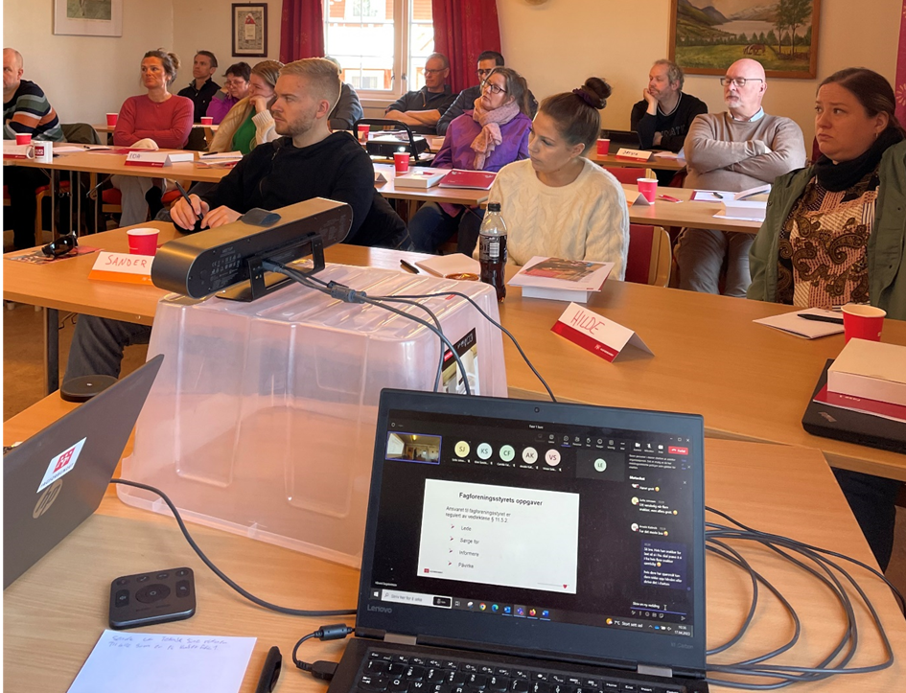
og opplæringsutvalget stod bak og fiksa ting.
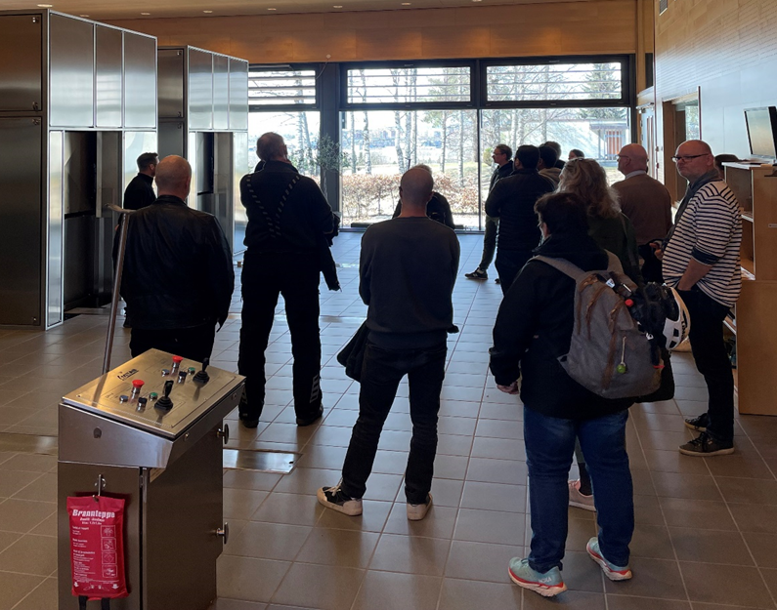
Vi var på et arbeidsbesøk hadde også en kjempefin omvisning på krematorier på Alfaset.
Etter Fase1 jobbet opplæringsutvalget med tillitsvalgtsamlingen og Fase 2.
Vi innhentet priser for begge kursene og det har tatt mye av tid.
Opplæringsansvarlig har også vært på 5 møte ang kurs og nytt saksbehandlings system som Fagforbundet jobber med for å innføre for alle tillitsvalgte.
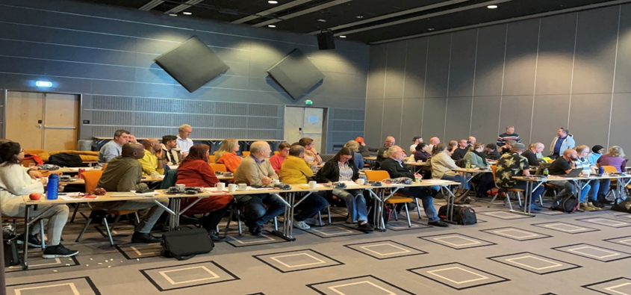Vi gjennomførte samling i Sarpsborg for 50 tillitsvalgte med foreleser fra Fagforbundet Oslo i ferieloven og oppdatering i arbeidsmiljøloven.
Utvalget jobber samtidig med fase2 der 15 var påmeldt og ende opp med 9. stk som gjennomførte kurset.
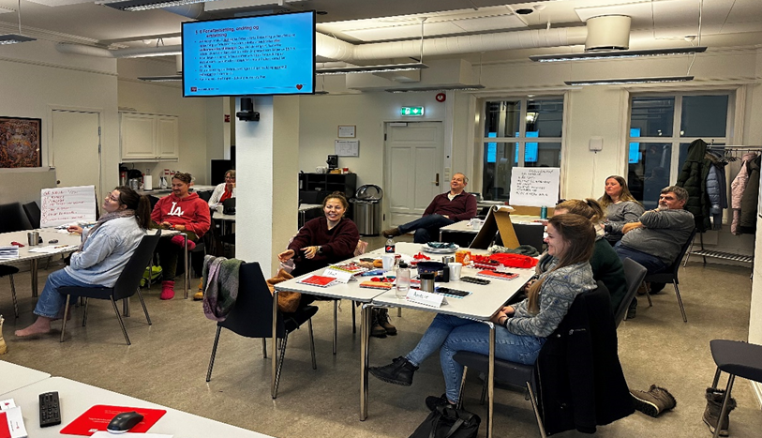
Kurset med gjennomført i tre deler på 9 dager.
Terje, Håvard og Lars-Petter gjennomførte 4 dager og resten av kurset var av eksterne forelesere i Fagforbundet Oslo sine lokaler
Utvalget har 10 møter i løpet av året.
Hilsen
Opplæringsutvalget

Fagforeningens satsingsområder – strategiplan 2023

3.1 Heltid, likelønn og kampen mot økte forskjeller

Overordna mål 2023
Oslo kommuner har startet arbeidet med å etablere en heltidskultur.
Færre jobber deltid, og flere av våre medlemmer har hele stillinger.
Lønnsgapet mellom kvinner og menn blir mindre.
Forbedre og trygge medlemmenes pensjonsrettigheter. Målrettet innsatsen i privat sektor og tariffeste kjønnsnøytrale og livsvarige pensjonsordninger.

Fagforeningens tiltak
- Kreve at stillinger som hovedregel lyses ut som hele, faste stillinger.
- Gjennomføre drøftingsmøter minst en gang i året om bruk av deltid og utarbeidelse av retningslinjer.
- Fremme krav etter arbeidsmiljølovens kapittel 14 for alle som har rettmessige krav i henhold til lovverket.
Målsetting: Hele, fulle og faste stillinger
Tiltak/aktivitet 1: Påse at klubbene har 1 drøftingsmøte med arbeidsgiver der de krever at alle stillinger lyses ut som hele stillinger, og drøfter bruken av deltid samt utarbeider retningslinjer for begge temaene. Bruk ny lov.
Ansvar: Styret
Frist: 1. juni 2023
Resultat: Gjennomført i noen av klubben.

Tiltak/aktivitet 2: Sette tillitsvalgte i stand til å kreve stilling etter arbeidsmiljølovens kapittel 14.
Ansvar: Styret
Frist: 1. april
Resultat: Gjennomført gjennom opplæring på tillitsvalgts samling.

3.2 Gode offentlige tjenester med egen ansatte

Overordna mål 2023
Bekjempe konkurranseutsetting, privatisering og sosial dumping gjennom påvirkningsarbeid, kartlegging, kunnskapsoppbygging og tillitsvalgtskolering.
Færre offentlig finansierte tjenester konkurranseutsettes, og en større andel av tjenestene i virksomhetene drives med egne ansatte.
Styring og ledelse i offentlig sektor bygger på tillit og trepartssamarbeid.
Tiltak mot sosial dumping og arbeidsmarkedskriminalitet i virksomhetene gjennomføres.

Fagforeningens tiltak
- Kreve drift med egne ansatte framfor anbudsrunder for å sikre ansattes lønns- og arbeidsvilkår.
- Lage oversikt over hvilke tjenester som er konkurranseutsatt, hvilke tjenester som kjøpes inn og bruken av vikarbyråer for å kreve drift med egne ansatte.
- Motvirke konkurranseutsetting og privatisering gjennom aktivt fagligpolitisk samarbeid.
- Bruke trepartssamarbeidet for å bygge tillitsbasert styring og ledelse.
Fagforeningens mål: Ta tjenester tilbake i egenregi.
Tiltak/aktivitet 1: Fronte parkrapporten politisk til R, SV og AP
Ansvar: Leder
Frist: 1. mai
Resultat: Gjennomført

Tiltak/aktivitet 2: Be klubbene i Oslo kommune om å kartlegge bruken av vikarbyråer, og hvilke tjenester som er satt ut på anbud.
Ansvar: Styret
Frist: 1. august
Resultat: Ikke gjennomført

Tiltak/aktivitet 3: Gi faglig innspill til partier som har samme intensjoner som oss, slik at de ikke konkurranseutsetter.
Ansvar: Leder etter innspill fra yrkesseksjoner.
Frist: 1. august
Resultat: Gjennomført

3.3 Organisasjonsbygging og tariffmakt

Overordna mål 2023
Styrket tariffmakt Oslo kommune.
Styrket tariffmakt i Spekter helse.
Styrke tariffmakten i NHO området
Alle fagforeninger har økt antall og styrket klubbstyrer
Tillitsvalgte benytter forbundets ulike kommunikasjonsplattformer i arbeidet.

Fagforeningens tiltak

- Kartlegge vervepotensial på alle tariffområder, og lage en plan for å bevare og styrke forbundets posisjon på arbeidsplassene.
- Tar aktivt i bruk kompetansen i mangfolds-nettverket i tillitsvalgtopplæring og i arbeidet med verving av flerkulturelle arbeidstakere.
- Verve medlemmer med utdanning fra universitet og høyskole.
- Etablere og aktivisere klubbstyrer hos flere arbeidsgivere, og sørge for at medlemmene har en synlig tillitsvalgt etter gjeldende hovedavtale.

Fagforeningens mål:
Oslo kommune 37 nye medlemmer
Spekter 7 nye medlemmer
MHO 44 nye medlemmer

Tiltak/aktivitet 1: Klarlegge vervemålene for 2024
Ansvar: Nestleder
Frist: 1. desember
Resultat: Gjennomført

Tiltak/aktivitet 2: Få valgt nye tillitsvalgte på områder vi ikke har
Ansvar: Styret
Frist: 1. april
Resultat: Mangler fortsatt noen

Tiltak/aktivitet 3: Skolere tillitsvalgte til å verve nye medlemmer
Ansvar: Styret
Frist: 1. juni
Resultat: Gjennomført

3.3.1 Kurs og konferanser for tillitsvalgte

Her er kurs som skal gi tillitsvalgte rett kompetanse til å utføre oppgaver vedtatt i Klubb, fagforening eller på overordnet nivå.
Opplærings seminar for alle tillitsvalgte
Alle tillitsvalget i Teknisk Fagforening Oslo blir invitert til to dagers samling.
Temaene på samlingen vil være:
- Planer for utvalg, klubber i 2024
- Ferieloven
- Tale teknikk
Dato: 1-3.nov
Ansvarlig: Opplæringsansvarlig
Antall deltagere: 100
Resultat: Gjennomført

Fase 1 opplæring
Alle nye tillitsvalgte i Teknisk fagforening Oslo skal inne kort tid ha gjennomført Fagforbundets Fase1 kurs.
Dato: 17-19. april, 6-8.sept.
Ansvarlig: Opplæringsansvarlig
Antall deltagere: 25
Resultat: Gjennomført

Fase 2 opplæring
Teknisk Fagforening skal gi alle sine tillitsvalgte Fase2 opplæring i løpet av de neste 5 årene. Når dette er gjennomført skal det avholdes kurs etter behov når det er kommet nye tillitsvalgte.
Dato: 20-22.sept. 11-13.okt. 8-10.nov.
Ansvar. Opplæringsansvarlig
Antall deltagere: 20
Resultat: Gjennomført

Turnus kurs
Kurs for Tillitsvalgte i teknisk fagforening som jobber med utarbeidelse og godkjenning av turnus planer.
Dato: 20.04.
Ansvar: Opplæringsansvarlig
Antall deltagere: 10
Resultat: Ikke gjennomført

Tørre å spørre kurs
Tillitsvalgte som trenger påfyll av kunnskap for å verve nye medlemmer inviteres til kurs. Kurset skal gi tillitsvalgte trygghet til å være aktiv i vervearbeidet.
Dato: 30.08.
Ansvar: Opplæringsansvarlig
Antall deltagere: 10
Resultat: Ikke gjennomført.

Kurs i ferieloven
Tillitsvalgte som trenger påfyll og kunnskap i ferieloven.
Dato: 01-03.11
Ansvar: Opplæringsansvarlig
Antall deltagere: 10
Resultat: Gjennomført

Yrkesrettede kurs
Dette er kurs som tilbys medlemmene.
Renholdsprodukter
Det er et kurs som viser nye produkter inne renholds bransjen.
Dato: 01.03.
Ansvar: Opplæringsansvarlig sammen med yrkesseksjon samferdsel og teknisk.
Antall deltagere: 10
Resultat: Ikke gjennomført

Trafikkbetjenter
Hvert år avholdes konferanse for trafikkbetjenter. Her er det faglig påfyll og endringer i lovverk som er tema.
Dato: 30.08.
Ansvar: Opplæringsansvarlig sammen med yrkesseksjon samferdsel og teknisk.
Antall deltagere: 3
Resultat: Gjennomført

Pensjonist
Pensjonisttillitsvalgte skal legge til rette for godt og engasjerende arbeid for pensjonister og uføre i fagforeningen.

Tiltak/aktivitet 1:
Lage egen handlingsplan med tiltak som engasjerer pensjonister og uføre.
Ansvar: Pensjonistutvalget
Frist: 01.03.2023
Resultat: Gjennomført

Medlemsutvikling

Fagforeningens  verve mål: |  |  |  |  | Fagforeningens  verve mål for yrkesaktive:
Verve mål totalt: |  | Måloppnåelse: |  |  | Verve mål yrkesaktiv: |  |  | Måloppnåelse:
88 |  | 28 |  |  | 88 |  |  | 28
Medlemstall totalt: |  |  |  |  | Yrkesaktive totalt:
01.01.23 |  |  | 31.12.23 |  | 01.01.23 |  |  |  | 31.12.23
2836 |  |  | 2827 |  | 1622 |  |  |  | 1650
Antall yrkesaktive medlemmer under 30 år: |  |  |  |  | Antall pensjonistmedlemmer
01.01.23 |  | 31.12.23 |  |  | 01.01.23 |  |  |  | 31.12.23
153 |  | 144 |  |  | 921 |  |  |  | 910
Studenter: |  |  |  | Lærlinger: |  |  | Elever:
01.01.23 | 31.12.23 |  |  | 01.01.23 |  | 31.12.23 | 01.01.22 |  |  | 31.12.23
144 | 126 |  |  | 19 |  | 20 | 27 |  |  | 24

Beskrivelse av medlemsutviklingen i perioden:
Ved årsskifte hadde Teknisk Fagforening Oslo 646 yrkesaktive kvinner og 1004 yrkesaktive menn. I tillegg hadde vi 910 medlemmer som er over i pensjonistene rekker eller uføre.
Målet på 88 yrkesaktive medlemmer ble ikke nådd, økningen var på 28 nye yrkesaktive medlemmer som ga 60 færre enn målet. Økningen er størst innen privat sektor der dyrepleiere og renholder står for vekten. Enkelte av etatene i Oslo kommune har også hatt en vekst.

Årsaker til medlemsutviklingen i perioden:
Krav om tariffavtaler og søkelys på opprettelse av klubber innen dyrepleiere har gitt en medlemsutvikling. Bistand til medlemmer innen renhold har fått andre uorganiserte til å ønske å være medlemmer. Vi ser også at der hovedtillitsvalgte er synlige ute i organisasjonen gir en medlemsøkning.

Beskrivelse av vervearbeidet:
Det har vært arbeidsplassbesøk hos dyrepleiere og avholdt medlemsmøter.
Vi har også sammen med Fylkets kretsen hatt et verve prosjekt i to av våre etater.

Beskrivelse av medlemsutviklingen for unge medlemmer, herunder studenter, elever og lærlinger:
Unge medlemmer har en nedgang på 9, studenter også en nedgang på 18 mens lærlinger og elever star relativt stille
Oslo kommune har lite lærlingeplasser noe klubbene jobber med å få økt. Studenter er i hovedsak dyrepleiere og arbeidet opp mot Veterinærhøgskolen ved Norges miljø- og biovitenskapelige universitet ligger til Viken.

Beskrivelse av vesentlige trekk i medlemsutviklingen innen forskjellige yrker i de ulike yrkesseksjonene:
Vi har yrkesaktive medlemmer i 3 av 4 yrkesseksjonene. Helse- og sosial 29 medlemmer, kontor og administrasjon 272 medlemmer og samferdsel og tekning 1329 medlemmer.
Hovedvekten er inne yrkes seksjon samferdsel og tekning der allerede mye av medlemsmassen vår i dag er. Verveprosjektet i samarbeid med fylketskretsen var på kontor og vi vil fortsette å ha fokus på denne seksjonen i vervearbeidet.

Medlemmer som har gått bort i perioden:
Jonny Almgren, Hans-Petter Almslett, Torleif Alseth, Egil Andersen, Gerd Andersen, Gunnar Bjerlin, Arne Bråthen, Berit Bugge, Oddbjørn Delge, Tor Edgar-Lund,
Ingar Engan, Arne Eriksen, Lena Fagersand, Asbjørn Fallet, Reidar Gaare,
Svein Erik Granheim, Steinar Gulbrandsen, Godtfred Gundersen,
Hans Hagen, Sverre Halbakken. Ove T Hansen, Per Vidar Hansen, Kari Hensrud, Bjørn Hokaasen, Kjell Arve Hølås, Bjørn Jakobsen, Rolf Ivar Jakobsen,
John Egil Jansen, Ove Henning Jensen, Arne E Johansen, Grethe Johnsen,
Johnny Johnsen, Tore S Karlsen, Jens Kjølen, Trond Larsen, Vidar Lensebakken, Inger Johanne Lombness, Alf Viktor Martinsen, Per Erik Mattsson, Rolf Nerhagen, John Nettum, Sonja Nilsen, Evald Nystuen, Rolf Kåre Olsen, Åge Olsrud,
Rutt Olstad, Arne Prestegård, Mehdi Rezai, Steinar Schau, Asbjørn Skolbekken, Kaare Arvid Tangen, Tore Louis Varnås, Jan Erik Vøyborg, Kjell Westby,
John Ødegaard

3.4 Fag, - yrkes- og kompetanseutvikling

Overordna mål 2023
Økt synliggjøring av yrkesgruppene.
Flere medlemmer får tilbud om kompetanseheving på arbeidsplassen.
Økte tilbud av offentlige fagskoleutdanninger.
Det opprettes flere læreplasser i tråd med arbeidslivets og samfunnets behov.
Alle yrkesutøvere har utviklet en miljødimensjon som en integrert del av sitt fag

Fagforeningens tiltak
• Sørge for at tillitsvalgte etter hovedavtalene etterspør yrkesfaglige argumenter
fra yrkesseksjonen i arbeidet overfor arbeidsgiver.
• Bidra med faglige argumenter i forbindelse med omstilling-, digitaliserings- og utskillingsprosesser.
• Arbeide for at det etableres flere lære plasser og at flere tar fagbrev.
• Sikre at medlemmene får faglige tilbud.

Fagforeningens mål: Tettere samarbeid mellom de yrkesfaglige og hovedavtalespørsmål
Tiltak/aktivitet 1: Innkalle yrkesseksjonen i samlinger for klubbledere/hovedtillitsvalgte
Ansvar: Leder
Frist: 15. februar
Resultat: Ikke gjennomført

Tiltak/aktivitet 2: Sikre at klubbene i handlingsplanen har krav om flere lærlingplasser og krav til arbeidsgiver om faglig utvikling for medlemmene.
Ansvar: Styret
Frist: 1. mars
Resultat: Gjennomfølt

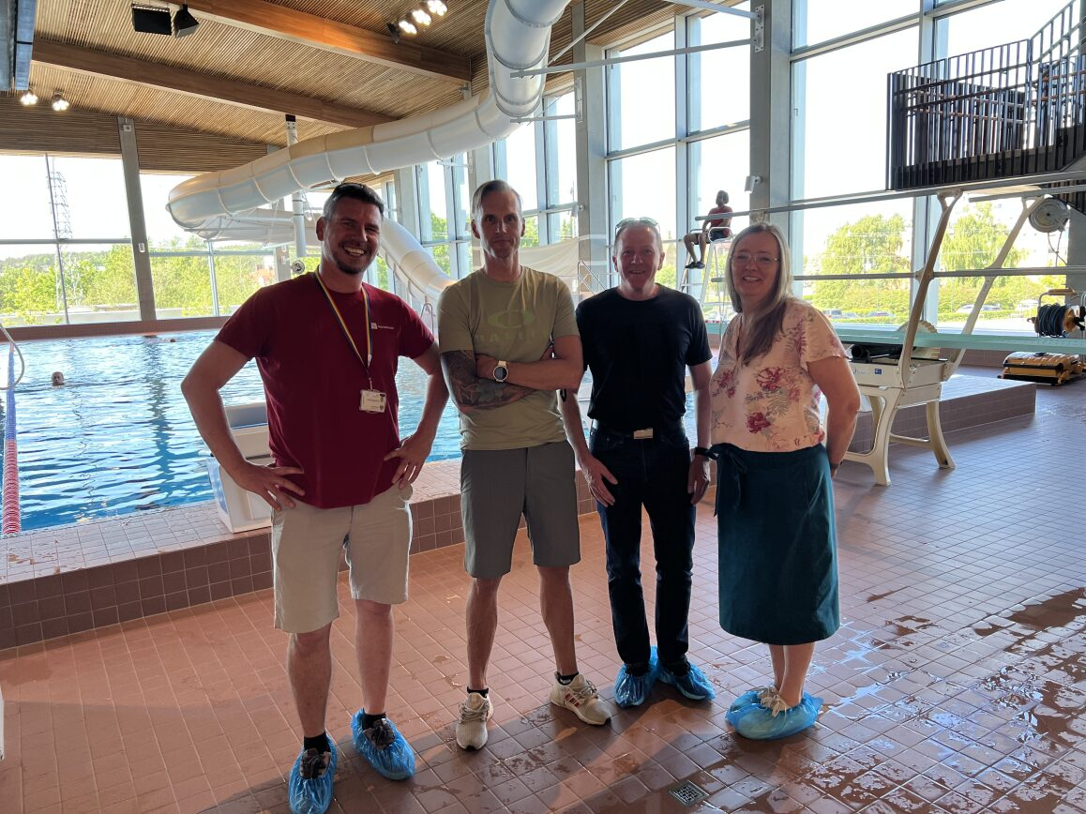
Bildet: Arbeidsutvalget i Fagforbundet nasjonalt var på arbeidsplassbesøk
3.7 Sosiale aktiviteter i fagforeningen
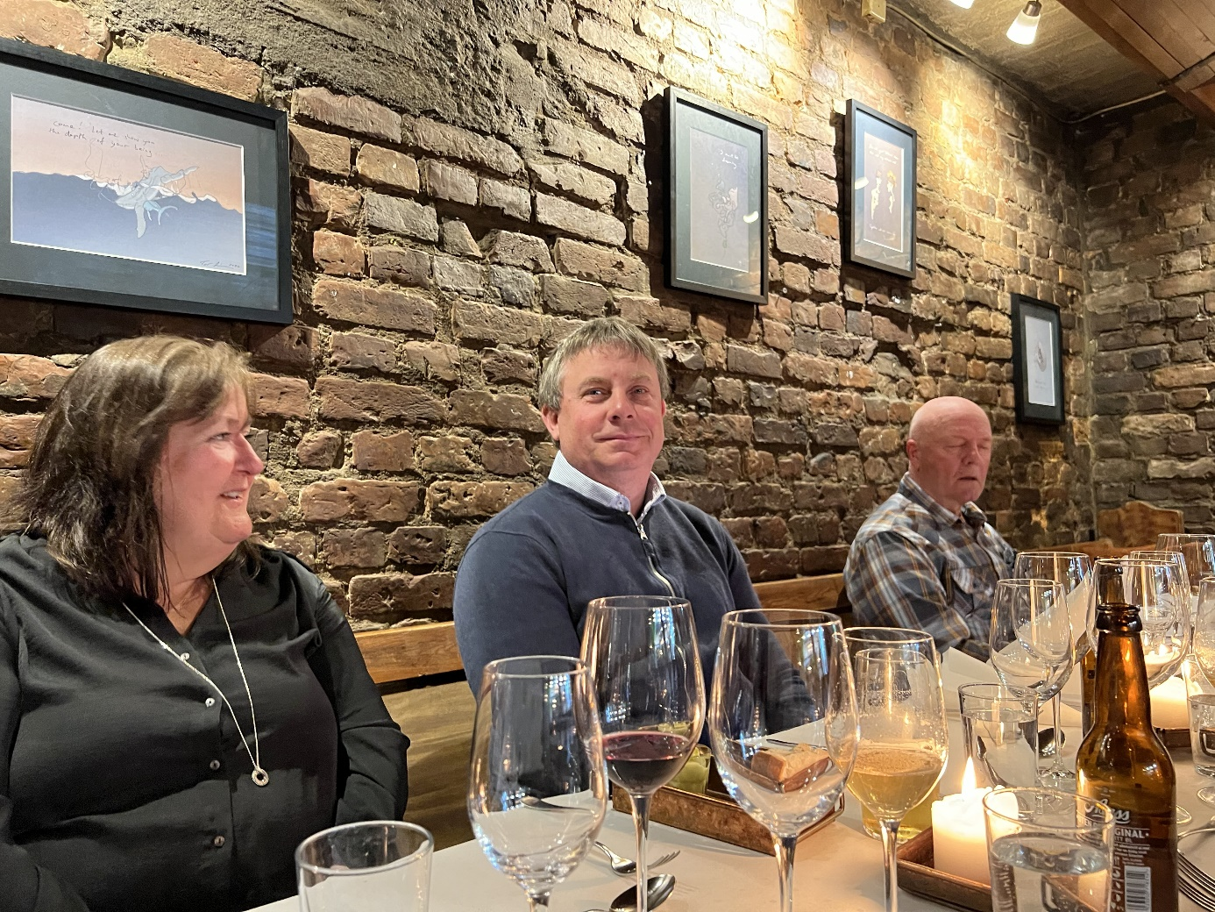
Bilde: Middag for jubilanter

Tiltak/aktivitet 1: 1. mai frokost og felles avgang til tog.
Ansvar: Styret
Frist: 1. mai
Resultat: Gjennomført

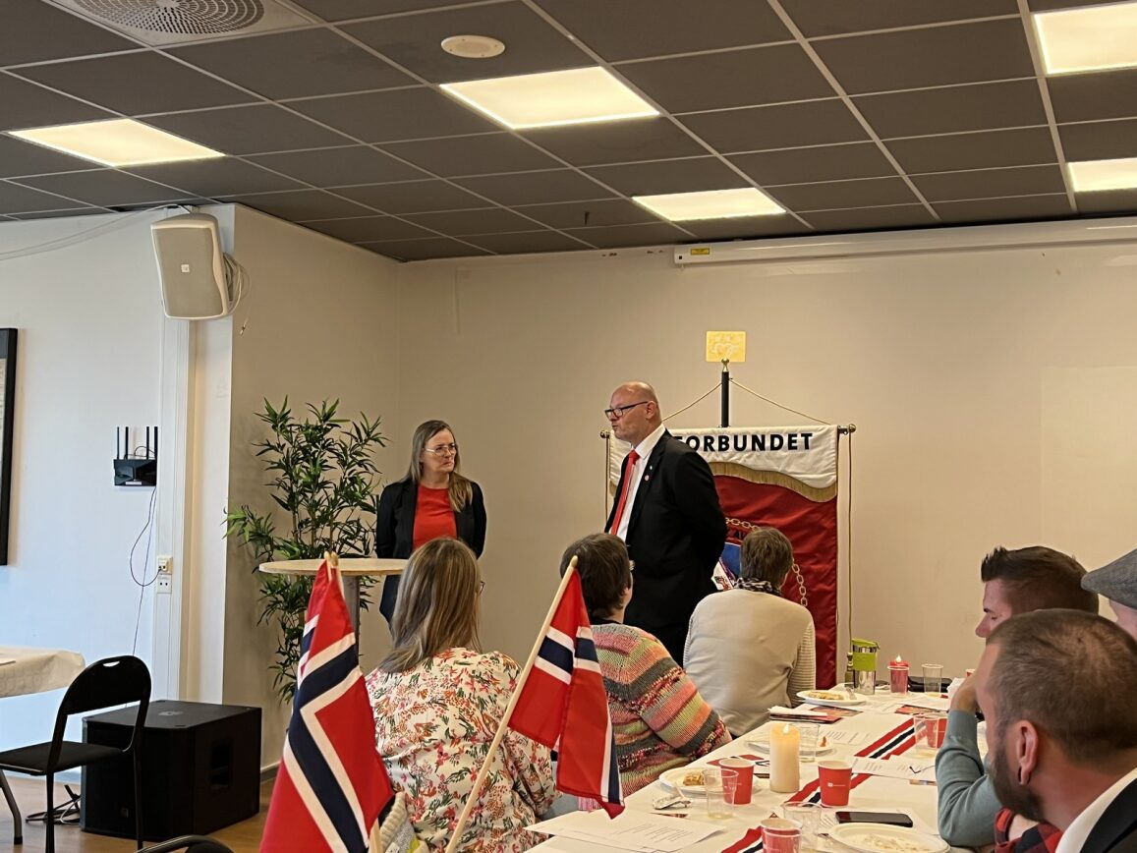
Bildet: 2.nestelder i Fagforbundet Oslo talte til oss under 1. mai frokost.

3.8 Internasjonalt arbeid
Arbeiderbevegelsen har alltid hatt internasjonalt fokus. Både enkelthendelser som gjør at vi må være solidarisk med våre kamerater i andre land, men også langsiktig samarbeid for å støtte opp under arbeideres kår i andre land.

Tiltak/aktivitet 1: Informer om barnebyen på alle våre arrangementer
Ansvar: Styret
Frist: 1. desember
Resultat: Gjennomført

Tiltak/aktivitet 2: Informerer om Palestina situasjonen på tillitsvalgts samling.
Ansvar: Styret
Frist: 1. desember
Resultat: Gjennomført

Yrkesseksjon kontor og administrasjon
Yrkesfaglige tillitsvalgte skal legge til rette for godt og engasjerende fagligpolitisk og yrkespolitisk arbeid i fagforeningen og klubbene. Yrkesseksjonsutvalget er en viktig bidragsyter i vervearbeidet og vil derfor inkluderes i fagforeningens og klubbenes planlagte medlemsaktivitet.

Tiltak/aktivitet 1:
Lage egen handlingsplan med tiltak som engasjerer ulike faggrupper innenfor sine områder.
Ansvar: Yrkesseksjonsleder
Frist: 01.03.2023
Resultat: Gjennomført

Yrkesseksjon samferdsel og teknisk
Yrkesfaglige tillitsvalgte skal legge til rette for godt og engasjerende fagligpolitisk og yrkespolitisk arbeid i fagforeningen og klubbene. Yrkesseksjonsutvalget er en viktig bidragsyter i vervearbeidet og vil derfor inkluderes i fagforeningen og klubbenes planlagte medlemsaktivitet.

Tiltak/aktivitet 1:
Lage egen handlingsplan med tiltak som engasjerer ulike faggrupper innenfor sine områder.
Ansvar: Yrkesseksjonsleder
Frist: 01.03.2023
Resultat: Gjennomført

Ungdom
Ungdomstillitsvalgte skal legge til rette for godt og engasjerende ungdomsarbeid i fagforeningen og klubbene. Ungdomsutvalget er en viktig bidragsyter i vervearbeidet og vil derfor inkluderes i fagforeningens og klubbenes planlagte medlemsaktivitet.

Tiltak/aktivitet 1:
Lage egen handlingsplan med tiltak som engasjerer ungdom innenfor organisasjonsområdet, eksempler: verving, arbeidsplassbesøk, studentpatrulje og lærling patrulje og oppfølging av unge arbeidstakere.
Ansvar: Ungdomstillitsvalgt
Frist: 01.03.2023
Resultat: Gjennomført

Representasjon
Oversikt over hvilke verv fagforeningen har hatt medlemmer i:

Fylkets krets Oslo
Terje Strømsnes, Fylkesstyret
Lars Ole Beickmann, Leder yrkesseksjonene samferdsel og teknisk i fylket Oslo
Anne Sandborg, medlem av yrkesseksjon samferdsel og teknisk i fylket Oslo
Håvard Engebretsen, medlem i studieutvalget
Unni Vestergren Asthøy, vara ungdomsutvalget fylket Oslo

Fagforbundet nasjonalt
Lars Ole Beichmann, varamedlem yrkssesksjon samferdsel og teknisk
Pål Østre, Faggruppe for vann- og avløp fagforbundet nasjonalt

Representantskapet i LO i Oslo
Fast representant Vara representant
Terje Strømsnes Rune Sem
Håvard Engebretsen Unni Vestergren Asthøy
Gry Christin Sjue
Kathrine Holmen (Til 17.10.2023) Marius Hansen
Anne Sandborg Lars Petter Einarsen
Lars Ole Beichmann

Kurs og konferanser

For tillitsvalgte

Type kurs: | Antall TV gjennomført | Dato gjennomført | Registrert i AOF
Fase1 Fysisk | 12 | 20.21.22/4-22 | ja
Fase2 (7 dager, resten i 2024) | 10 | 4.5/5-22 | ja

Kort orientering om bruk av midler til organisasjonsrettet opplæring:
- Fagforeningen har ikke fått midler til organisasjon rettet opplæring.

Andre kurs og konferanser
(Øvrige typer kurs, konferanser, seminar, opplæringstiltak med videre - som tillitsvalgte har deltatt på i regi av andre enn fagforeningen, for eksempel toppskolering og Fase 3)
Type kurs | Arrangør | Antall deltakere | Dato gjennomført
Opplæring konferanse  §14 AML og Ferieloven | Teknisk Fagforening Oslo | 49 | 07.08/11-23
Kort orientering om bruk av midler til organisasjonsrettet opplæring:
- Fagforeningen har ikke fått midler til organisasjon rettet opplæring.

Yrkesfaglige kurs og konferanser- medlemsrettet
Fagforeningen har i løpet av året ikke gjennomført egne yrkesfagelige kurs, men sendte medlemmer på kurs holdt av andre.

Fagforeningens bruk av organisatorisk frikjøp/ «spleiselag»

Fagforeningen har søkt om økonomiske midler til organisatorisk frikjøp.

Midlene har blitt brukt til å verve opp dyrepleiere, finne hovedtillitsvalgte blandet dyrepleiere og opprette tariffavtaler på dyreklinikker.

Resultater et 8-krav om tariffavtaler, 5 nye hovedtillitsvalgte samt nye student- og yrkesaktive medlemmer.

Avslutning
Året 2023 har vært hektisk.
På hvert styremøte har vi fulgt medlemsutviklinga tett.
Styret har jobbet med flere saker som omhandler feriehjemmene og veien videre for feriehjemmene på Krødern. Feriehjemmet på h-øya er avviklet i samsvar med årsmøtevedtak januar 2023.
Det har vært jobbet med tariffkrav til hovedforhandlinger i 2024 for spekter, NHO og Oslo kommune samt ved krav om opprettelse av tariff ved klinikker i Anicura kjeden der arbeidsgiver ikke vil inngå tariffavtale.
1 mai frokost og jubilant middag er gjennomført.
Valgkampen har fagforeninga deltatt i, i tillegg var nestleder fristilt lokal fagforening og deltok i Fagforbundet Oslo sin valgkamp patrulje i 3 uker. Resultatet etter valget kan vi ikke være fornøyd med, men vi vil jobbe videre for våre medlemmer uansett hva høyresiden kommer opp med.
Jobbing i koordineringsledd har flere i styret drevet med og dette tar en del tid, men er viktig for våre hovedtillitsvalgte på de områdene.
Vi har brukt en del tid på medlems tilhørighet også, dette for å få en beder oversikt over egne medlemmer og hvilke andre fagforeninger i fagforbundet som også har medlemmer i samme selskap.
Fagforbudsukene er vi ikke stolte av, men vi har videreformidlet aktiviteten fra fylketskretsen i Oslo.

Sted og dato
Oslo 11.01.2024

 | Fagforeningsleder
Nestleder |  | Opplæringsansvarlig
Sekretær |  | Kasserer
Fane 2 ansvarlig |  | Ungdomstillitsvalgt
Leder yrkesseksjon samferdsel og teknisk |  | Leder yrkesseksjon kontor og administrasjon
Pensjonisttillitsvalgt |  | Styremedlem
Styremedlem

